LAPORAN PRAKTIKUM
SISTEM TERDISTRIBUSI
PERTEMUAN 8
Integrasi IPC RPC dan Message Queue
pada Aplikasi Web

Disusun oleh
DIFLA NABARI AL-FAQIH
NIM 24106050002

Mata Kuliah
Sistem Terdistribusi

Dosen Pengampu
Dr. Ir. Bambang Sugiantoro, M.T., IPU., ASEAN Eng.

BAB I Pendahuluan

1 Latar belakang
Aplikasi terdistribusi membagi pekerjaan ke beberapa proses atau layanan yang saling berkomunikasi. Dalam sistem checkout, pembayaran memerlukan keputusan langsung, sedangkan notifikasi dan pembaruan stok dapat dilanjutkan melalui pesan. Pemilihan pola komunikasi memengaruhi waktu respons, penanganan kegagalan, dan konsistensi hasil antar-layanan.
Praktikum pertemuan 8 mengimplementasikan sistem checkout web menggunakan Flask sebagai Order App, XML-RPC sebagai penghubung ke Payment Service, dan RabbitMQ sebagai broker pesan. Dua consumer menerima event order.paid secara independen. Pengembangan tambahan memasukkan metode pembayaran, consumer laporan keuangan, penanganan error, dan riwayat order.

2 Tujuan praktikum
1. Mengintegrasikan komunikasi sinkron melalui RPC dan komunikasi asinkron melalui message queue dalam aplikasi web.
2. Mengamati pertukaran event menggunakan exchange fanout dengan queue terpisah untuk setiap consumer.
3. Menguji pembayaran valid, nilai tidak valid, penghentian consumer, dan pemulihan layanan.
4. Menambahkan validasi metode pembayaran, pencatatan keuangan, penanganan gangguan, dan riwayat order.

3 Ruang lingkup
Pembayaran, notifikasi, dan pengurangan stok merupakan simulasi praktikum. Aplikasi tidak melakukan transaksi bank, pengiriman pesan ke pengguna, atau perubahan inventaris pada basis data. Sistem dijalankan secara lokal melalui beberapa jendela Command Prompt pada Windows.

4 Sumber hasil dan dokumentasi
Hasil pelaksanaan Windows dirangkum dari tampilan checkout dan terminal yang diperlihatkan selama praktikum. Tabel hasil menggunakan Order ID dari pelaksanaan tersebut. Gambar pendukung dalam laporan merupakan screenshot aktual pengujian ulang pada lingkungan cloud Linux yang menjalankan kode proyek yang sama. Order ID pada gambar mengikuti pengujian ulang sehingga berbeda dari tabel Windows.
Setiap gambar diberi caption yang menyebutkan skenario, sumber pengujian ulang, dan Order ID agar hasil pada gambar dapat ditelusuri secara terpisah dari hasil Windows.

BAB II Dasar Teori dan Perancangan

1 Komunikasi antarpihak dalam aplikasi
Inter Process Communication atau IPC mencakup pertukaran informasi antarproses. Pada implementasi modul ini, mekanisme konkret yang digunakan adalah XML-RPC dan AMQP melalui RabbitMQ. Tidak terdapat komponen pipe atau shared memory lokal yang terpisah dalam kode proyek.
Remote Procedure Call atau RPC memungkinkan Order App memanggil fungsi validate_payment pada proses Payment Service. Panggilan ini sinkron: Order App menunggu balasan sebelum menentukan status checkout dan apakah event order.paid perlu dikirim.
Message queue memisahkan pengirim pesan dari penerimanya melalui broker. Order App mengirim event ke exchange order_events bertipe fanout. Setiap consumer memiliki queue sendiri sehingga salinan pesan diterima oleh seluruh consumer yang queue-nya terikat pada exchange.

2 Komponen sistem
Komponen | Peran | Port atau media
Browser | Mengirim form checkout dan menampilkan hasil | HTTP lokal
Order App | Klien RPC dan publisher event | 5000
Payment Service | Validasi jumlah dan simulasi pembayaran | 8000
RabbitMQ | Broker AMQP dan exchange fanout | 5672; dashboard 15672
Consumer Notifikasi | Mencetak simulasi notifikasi order | Queue eksklusif
Consumer Stok | Mencetak simulasi pengurangan stok | Queue eksklusif
Consumer Keuangan | Mencatat transaksi pada versi tambahan | File log dan queue

3 Alur checkout
Browser mengirim item dan amount ke endpoint /checkout. Order App membuat Order ID lalu memanggil Payment Service. Jumlah nol atau negatif menghasilkan FAILED. Untuk jumlah positif, simulasi memberikan peluang keberhasilan sekitar 90 persen. Saat hasilnya SUCCESS, Order App mempublish JSON berisi order_id, item, amount, dan event order.paid.
RabbitMQ mendistribusikan event ke queue masing-masing consumer. Order App tidak menunggu selesainya callback consumer. Namun, pembuatan koneksi dan publish melalui Pika tetap dijalankan di dalam request web dan dapat gagal apabila broker tidak tersedia.

BAB III Pelaksanaan Praktikum

1 Perangkat dan persiapan
Perangkat lunak yang digunakan meliputi Windows, Command Prompt, Python, Flask, Pika, Docker Desktop, RabbitMQ, dan browser. Versi dependensi yang tampak pada instalasi adalah Flask 3.1.3 dan Pika 1.4.4. Modul xmlrpc merupakan bagian dari pustaka standar Python.
ZIP proyek diekstrak ke folder p8-integrasi. CMD dibuka melalui kolom alamat File Explorer agar direktori kerja berada pada folder yang memuat order_app.py dan requirements.txt. Virtual environment dibuat dan dependensi dipasang dengan perintah berikut.
py -m venv venv
venv\Scripts\activate.bat
python -m pip install -r requirements.txt

2 Menjalankan lima komponen utama
Docker Desktop diaktifkan terlebih dahulu. RabbitMQ dibuat sebagai container dengan port 5672 dan 15672. Untuk container yang sudah ada digunakan docker start rabbitmq. Kesiapan broker diperiksa hingga menghasilkan Ping succeeded.
docker exec rabbitmq rabbitmq-diagnostics -q ping
Terminal | Komponen | Perintah layanan
1 | RabbitMQ | docker start rabbitmq
2 | Payment Service | python -u payment_service.py
3 | Notifikasi | python -u consumer_notifikasi.py
4 | Stok | python -u consumer_stok.py
5 | Order App | python -u order_app.py

Virtual environment diaktifkan pada setiap terminal Python. Semua layanan dibiarkan berjalan; kedua consumer disiapkan sebelum checkout. Aplikasi dibuka melalui http://localhost:5000 dan dashboard broker melalui http://localhost:15672.

3 Menjalankan latihan tambahan
Proses Python versi utama dihentikan dengan Ctrl+C, sedangkan RabbitMQ tetap berjalan. Terminal 2 sampai 5 dipindahkan ke folder latihan-tambahan. Terminal 6 digunakan untuk python -u consumer_keuangan.py. Terminal pengujian tambahan dipakai untuk memanggil RPC langsung serta menghentikan dan menyalakan broker.
Versi tambahan menerima metode transfer_bank, e_wallet, dan kartu. Riwayat maksimal 50 order disimpan dalam memori. Consumer keuangan menambahkan satu catatan JSON per transaksi ke logs/laporan_keuangan.log.

BAB IV Hasil Pengujian Utama

1 Ringkasan hasil pelaksanaan Windows
Skenario | Order ID | Hasil teramati
Buku Praktikum Rp50.000 | d017fac8 | SUCCESS; notifikasi dan stok menerima ID sama.
Pembayaran Rp0 | b63f5cf1 | FAILED; jumlah pembayaran tidak valid.
Pembayaran Rp-1.000 | f9b82ccc | FAILED; tidak ada log baru pada kedua consumer.
Stok offline Rp25.000 | c9b009e0 | SUCCESS; notifikasi menerima, stok sedang berhenti.
Stok aktif kembali Rp30.000 | d024df35 | SUCCESS; kedua consumer menerima order baru.

Pada pembayaran sukses, Payment Service, consumer notifikasi, dan consumer stok menampilkan Order ID yang sama. Kesesuaian ID menunjukkan bahwa event yang diproses consumer berasal dari transaksi checkout yang sedang diamati.
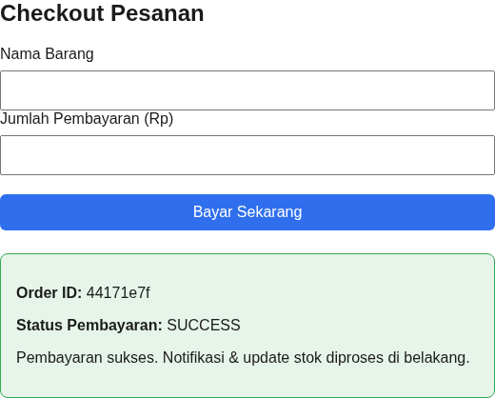
Gambar 1 Checkout versi utama menampilkan pembayaran SUCCESS. Pengujian ulang Linux, Order ID 44171e7f.
Screenshot pendukung di atas memperlihatkan hasil pengujian ulang. Pada aplikasi contoh, notifikasi dan stok ditampilkan melalui log terminal, sehingga hasil SUCCESS pada web perlu dicocokkan dengan ID pada kedua consumer.

Pengujian Pembayaran Nol dan Negatif
Payment Service memeriksa amount <= 0 sebelum menjalankan simulasi keberhasilan pembayaran. Karena validasi gagal, Order App menampilkan FAILED dan tidak mempublish event order.paid. Pada pelaksanaan Windows, terminal consumer tetap hanya menampilkan order sukses sebelumnya.
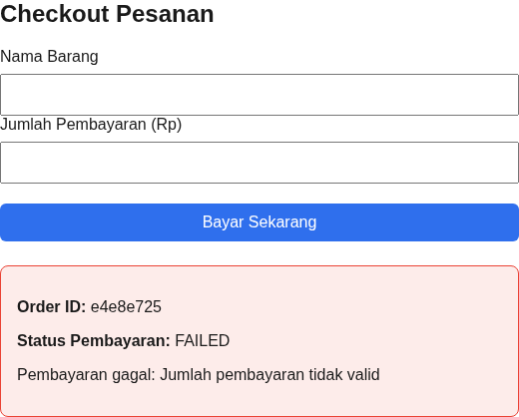
Gambar 2 Jumlah nol ditolak dengan pesan jumlah pembayaran tidak valid. Pengujian ulang Linux, Order ID e4e8e725.
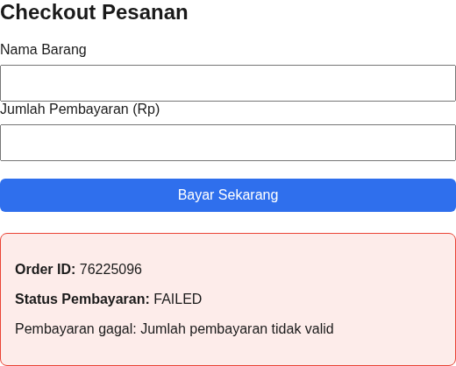
Gambar 3 Jumlah negatif ditolak dengan status FAILED. Pengujian ulang Linux, Order ID 76225096.

Pengujian Consumer Berhenti dan Aktif Kembali
Consumer stok dihentikan menggunakan Ctrl+C. Checkout tetap dapat berhasil dan consumer notifikasi tetap menerima pesan. Setelah consumer stok diaktifkan kembali, order selama ia offline tidak diterima ulang, sedangkan order baru diterima oleh kedua consumer.
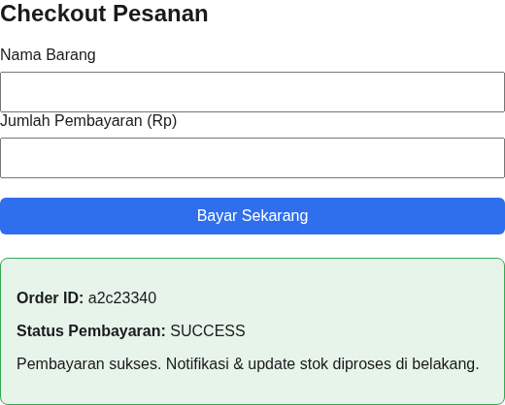
Gambar 4 Checkout tetap berhasil ketika consumer stok berhenti. Pengujian ulang Linux, Order ID a2c23340.
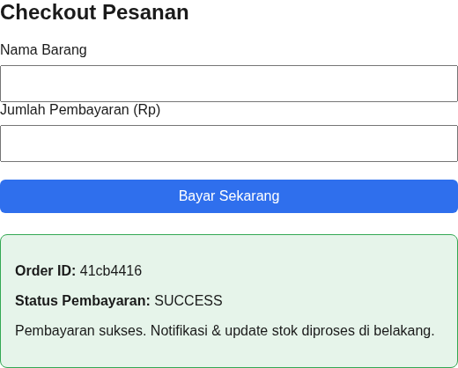
Gambar 5 Checkout baru setelah consumer stok aktif kembali. Pengujian ulang Linux, Order ID 41cb4416.
Pemeriksaan log pengujian ulang memastikan consumer yang direstart menerima Order ID baru dan tidak menerima ID selama offline. Perilaku ini sesuai dengan queue eksklusif sementara pada contoh modul.

BAB V Hasil Latihan Tambahan

1 Metode pembayaran dan pencatatan keuangan
Field metode_pembayaran ditambahkan pada form, pemanggilan RPC, dan event. Pada pelaksanaan Windows, order fd0f0371 sebesar Rp45.000 melalui transfer_bank menghasilkan SUCCESS. Order tampil pada riwayat dan Terminal 6 mencetak bahwa catatan transaksi telah ditulis ke laporan_keuangan.log.
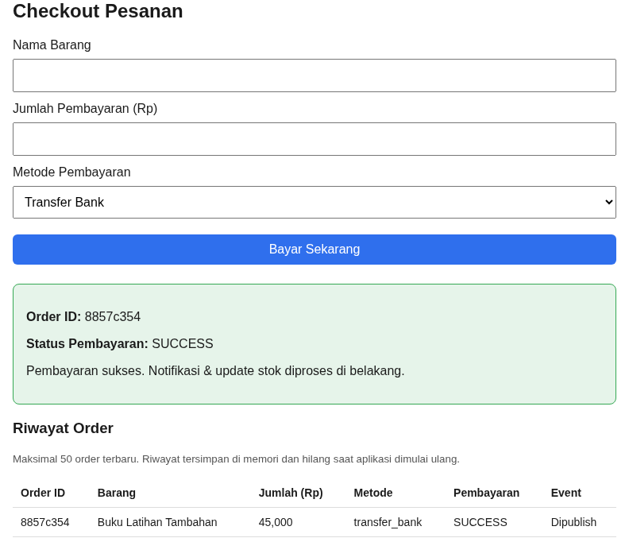
Gambar 6 Metode pembayaran dan riwayat order pada versi tambahan. Pengujian ulang Linux, Order ID 8857c354.

2 Penolakan metode yang tidak dikenal
RPC dipanggil langsung dengan metode tidak_dikenal. Hasil pelaksanaan Windows dan pengujian ulang sama-sama menunjukkan penolakan berikut.
{'status': 'FAILED', 'message': 'Metode pembayaran tidak dikenal'}
Validasi dilakukan oleh server RPC sehingga tidak hanya bergantung pada pilihan yang disediakan di form browser.

Penanganan Gangguan Payment Service
Payment Service dihentikan sementara, sedangkan web dan broker tetap berjalan. Checkout Uji RPC Mati sebesar Rp20.000 pada Windows menghasilkan order e3c9bf1f berstatus UNKNOWN dengan event Tidak dikirim. Halaman menampilkan pesan bahwa Payment Service tidak dapat dihubungi.
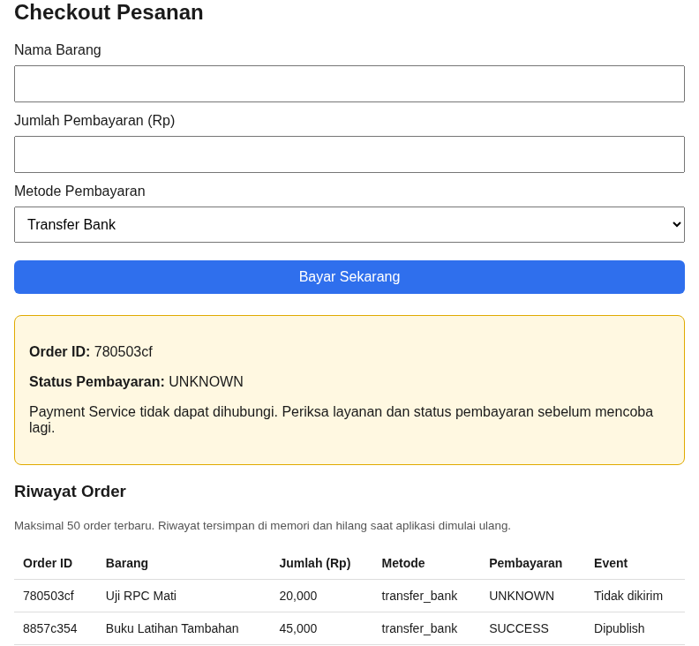
Gambar 7 Gangguan RPC ditampilkan sebagai UNKNOWN dan tidak dikirim. Pengujian ulang Linux, Order ID 780503cf.
UNKNOWN digunakan karena aplikasi tidak memperoleh jawaban yang dapat memastikan hasil pembayaran. Penanganan error mencegah halaman kegagalan teknis menjadi satu-satunya respons pengguna. Pemeriksaan status diperlukan sebelum mencoba pembayaran kembali.

Penanganan Gangguan RabbitMQ
Payment Service dihidupkan kembali, lalu RabbitMQ dihentikan. Pada Windows, order b634927d sebesar Rp10.000 tetap berstatus SUCCESS, tetapi event tercatat Belum terkonfirmasi. Ini menunjukkan bahwa hasil pembayaran dan hasil pengiriman event merupakan dua keadaan yang berbeda.
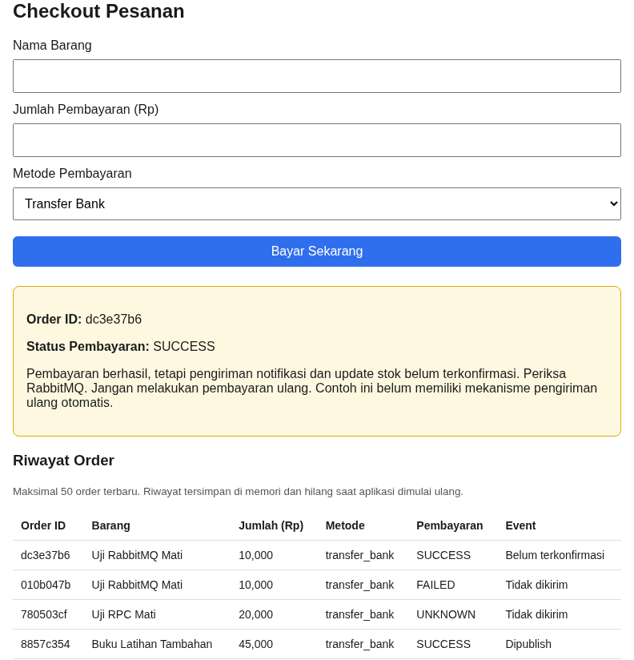
Gambar 8 Pembayaran SUCCESS dengan pengiriman event belum terkonfirmasi. Pengujian ulang Linux, Order ID dc3e37b6.
Versi tambahan menangkap error publish dan meminta pengguna tidak melakukan pembayaran ulang. Contoh ini belum memiliki outbox atau worker retry; pesan yang gagal dikirim tidak otomatis diproses setelah broker pulih. Consumer juga perlu dijalankan kembali jika prosesnya berhenti akibat koneksi broker terputus.

Pemulihan Sistem dan Riwayat Order
RabbitMQ dinyalakan kembali dan kesiapan koneksi diperiksa. Ketiga consumer diaktifkan ulang sebelum checkout berikutnya. Pada Windows, order cd3bdd40 sebesar Rp15.000 melalui e_wallet menghasilkan SUCCESS dan event Dipublish; ID yang sama diterima notifikasi, stok, dan keuangan.
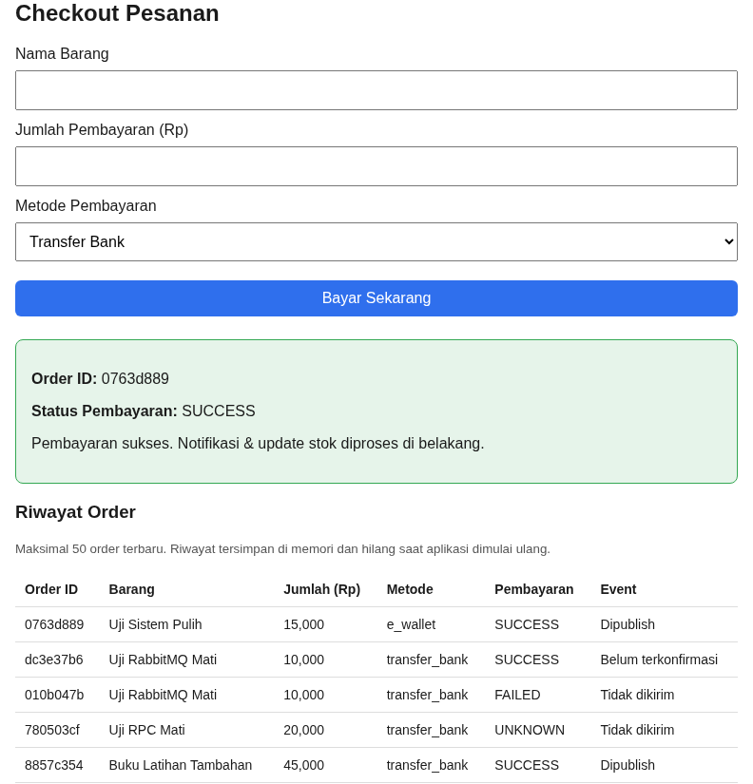
Gambar 9 Checkout setelah pemulihan dengan riwayat hasil pengujian. Pengujian ulang Linux, Order ID 0763d889.
Riwayat memperlihatkan hasil SUCCESS, FAILED, dan UNKNOWN beserta keadaan event. Daftar ini bertahan selama proses Flask yang sama berjalan dan hilang saat aplikasi direstart. Catatan keuangan tetap berada pada file log.

BAB VI Pembahasan

1 Mengapa Order App menunggu Payment Service
Hasil pembayaran menentukan kelanjutan checkout. Order App membutuhkan keputusan Payment Service sebelum menampilkan status dan menerbitkan order.paid. Karena itu pemanggilan RPC berada pada jalur sinkron. Consumer menjalankan pekerjaan lanjutan sehingga Order App tidak memerlukan balasan dari masing-masing callback untuk menyelesaikan respons web.
Penggunaan Pika BlockingConnection tidak berarti seluruh bagian request menjadi asinkron. Pembukaan koneksi dan publish ke RabbitMQ tetap dapat memperlambat atau menggagalkan request. Yang tidak ditunggu adalah penyelesaian pemrosesan di consumer. Tidak ada pengukuran waktu respons numerik dalam pengujian ini.

2 Dampak kegagalan publish dan perbaikan keandalan
Versi utama belum menangkap kegagalan RPC atau broker sehingga gangguan dapat menghasilkan error web meskipun pembayaran sudah sukses. Versi tambahan membedakan status pembayaran dari status event. Perubahan ini memperjelas informasi pengguna, tetapi belum menjamin pesan tersampaikan atau efek bisnis selesai.
Untuk sistem yang memerlukan keandalan lebih tinggi, order dan event dapat dicatat pada penyimpanan persisten menggunakan pola transactional outbox. Worker mengirim ulang dengan retry dan backoff, publisher confirms dipakai untuk mengetahui penerimaan broker, dan consumer dibuat idempoten berdasarkan event atau order ID. Queue durable, pesan persistent, dan acknowledgement setelah pekerjaan tersimpan diperlukan sesuai kebutuhan ketahanan sistem.

3 Fanout dibanding satu queue bersama
Fanout dengan queue terpisah memberi satu salinan event kepada setiap queue yang terikat. Karena notifikasi dan stok menjalankan efek berbeda, keduanya perlu memperoleh event order yang sama. Jika dua consumer berbagi satu queue, keduanya bersaing mengambil pesan; biasanya satu pesan diserahkan ke satu consumer. Pola queue bersama lebih cocok untuk beberapa worker dengan jenis pekerjaan yang sama.

4 Queue eksklusif dan event yang terlewat
queue_declare(queue="", exclusive=True) membentuk queue bernama otomatis yang terkait dengan koneksi consumer. Ketika koneksi ditutup, queue dihapus. Consumer yang aktif kembali membuat queue baru dan tidak memperoleh event yang dikirim ketika queue-nya tidak ada. Exchange bukan penyimpanan backlog tanpa queue yang terikat.
Consumer notifikasi dan stok menggunakan auto_ack=True. Consumer keuangan versi tambahan mengirim manual acknowledgement setelah penulisan file, tetapi queue-nya tetap sementara. Dengan demikian, contoh ini memperlihatkan pola integrasi, bukan jaminan pengiriman dan pemrosesan persisten untuk semua jenis kegagalan.

BAB VII Kesimpulan dan Saran

1 Kesimpulan
Aplikasi checkout berhasil mengintegrasikan XML-RPC sinkron untuk validasi pembayaran dan RabbitMQ fanout untuk distribusi event ke consumer independen. Pembayaran nol dan negatif ditolak, sedangkan pembayaran sukses menghasilkan event yang dapat dicocokkan melalui Order ID pada layanan terkait.
Penghentian consumer stok tidak menghalangi consumer notifikasi menerima event. Consumer yang direstart menerima event baru, tetapi kehilangan event selama queue eksklusifnya tidak tersedia. Hasil ini sesuai sifat queue pada contoh modul.
Empat latihan tambahan telah dijalankan: validasi metode pembayaran, pencatatan laporan keuangan melalui consumer ketiga, penanganan gangguan RPC serta broker, dan tampilan riwayat order. Sistem berhasil dipulihkan setelah broker dinyalakan dan consumer dijalankan kembali.

2 Saran pengembangan
Pengembangan berikutnya dapat menambahkan basis data untuk order dan riwayat, transactional outbox untuk event, worker retry, serta idempotency agar pengiriman ulang tidak menggandakan efek bisnis. Layanan pembayaran perlu memiliki mekanisme rekonsiliasi ketika jawaban RPC tidak diterima.
Riwayat yang masih berupa list bersama di memori sebaiknya dipisahkan per pengguna dan disimpan secara persisten apabila aplikasi dikembangkan lebih lanjut. Notifikasi dan stok juga dapat dihubungkan ke layanan nyata setelah rancangan keandalan dan validasinya sesuai kebutuhan.

Daftar pustaka
1. Modul Praktikum Pertemuan 8 Integrasi IPC RPC dan Message Queue Web App. Bahan praktikum Sistem Terdistribusi, 6 Oktober 2026.
2. Adennyzen. Tugas, paket proyek Praktikum 8 dan kode sumber versi utama serta latihan tambahan. https://github.com/Adennyzen/Tugas/tree/main/praktikum-8
3. Dokumentasi hasil pengujian proyek: hasil-uji-integrasi.json dan hasil-uji-browser.json pada folder bukti di dalam ZIP proyek. Dokumen tersebut memuat pengujian cloud sebelumnya dan terpisah dari hasil pelaksanaan Windows yang dirangkum dalam laporan ini.

